В Ломоносовском районе стартует капремонт дома 1958 года постройки
06.04.2023
В 2023 году в рамках столичной программы капитального ремонта жилого фонда приведут в порядок дом №7 к. 3 на улице Строителей. Этот дом является ярким примером застройки 1950-х годов. Проект объекта разработан специализированным архитектурно-конструкторским бюро (САКБ). Специалисты обновят его фасад и заменят внутренние инженерные системы.

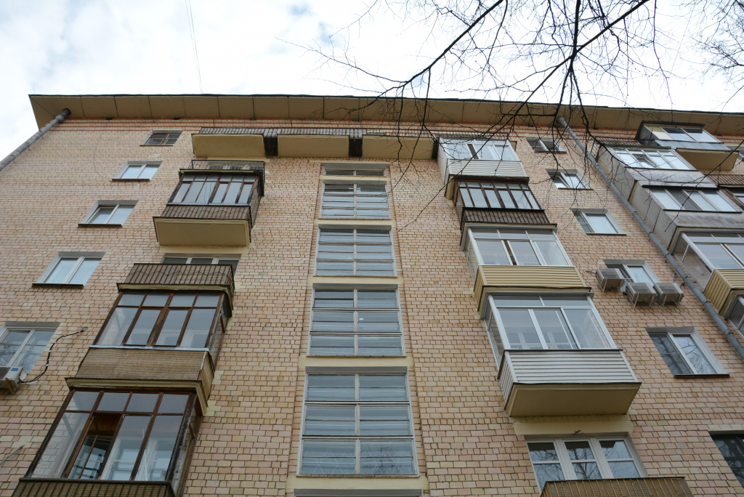

Важно отметить, что ФКР Москвы разработал уникальный проект проведения работ по обновлению дома. Подобрал максимально подходящие материалы и технологии. Так как здание имеет сложную архитектуру, то наибольший интерес привлекают работы по восстановлению его портрета.
Капитальный ремонт фасада дома №7 к. 3 на улице Строителей будет разбит на несколько этапов. На первом специалисты расчистят и промоют плоскости. Затем восстановят все швы, которые со временем имеют свойство выветриваться, и докомпануют утраченные элементы кирпичной кладки. Биоцидным составом обработают все места замокания. Серьезное внимание будет направлено на балконы: восстановят поврежденные плиты балконов, заменят напольную плитку, выполнят устройство новых балконных экранов и отливов. Установят в местах общего пользования новые пластиковые окна, красивые и энергоэффективные. Выполнят также окраску оконных перемычек, откосов и устройство нового облицовочного покрытия цоколя здания. Заменят водосточные трубы и отмостку дома. На завершающем этапе фасад гидрофобизируют, тем самым защитив стены от негативного влияния атмосферных осадков.
Кроме того, в доме проложат новую электросеть и произведут замену стояков центрального отопления, холодного и горячего водоснабжения.

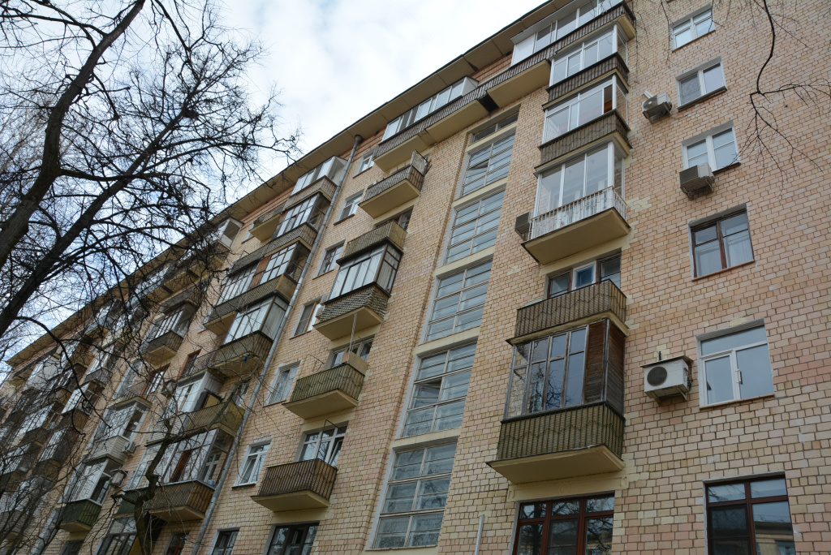

Восьмиэтажный жилой дом N 7 к. 3 на улице Строителей был возведен в 1957 году. Фасады объекта выполнены из керамического блока. Над входными группами располагаются высокие витражные окна лестничных клеток. Венчают фасад декоративные пояса из красного кирпича и выступающий карниз. Стилистика здания - типовая застройка 50-х -60-х гг.
Интересно отметить, что поблизости от этого дома находится драматический театр «Вернадского 13», созданный в 2000 году художественным руководителем Еленой Громовой. В репертуаре театра идут спектакли как для взрослых, так и для юных зрителей. А музыку к ним пишет известный петербургский композитор Варвара Калганова.

Адрес страницы: http://fond.mos.ru/presscenter/news/detail/11512984.html
Фонд капитального ремонта города Москвы

